VENDIM

Nr.263, datë 5.5.2006

PËR MIRATIMIN E ELEMENTEVE PËRBËRËSE TË FLAMURIT,
UNIFORMËS DHE TË SHENJAVE, DALLUESE DHE IDENTIFIKUESE, TË POLICISË SË BURGJEVE DHE PËR PËRCAKTIMIN E KRITEREVE TE MBAJTJES SË TYRE
Në mbështetje të nenit 100 të Kushtetutës dhe të nenit 19, të ligjit nr.8321, datë 2.4.1998, “Për Policinë e Burgjeve”, të ndryshuar, me propozimin e Ministrit të Drejtësisë, Këshilli i Ministrave
VENDOSI:
1. Miratimin e elementeve përbërëse të flamurit, emblemës, simbolit dhe të shenjës së Policisë së Burgjeve, sipas përcaktimeve të bëra në lidhjen nr. 1 dhe pasqyrimeve në album, që i bashkëlidhen këtij vendimi dhe janë pjesë përbërësë të tij.
2. Miratimin e uniformës së Policisë së Burgjeve dhe të shenjave, dalluese dhe identifikuese, që mbahen në të, sipas kategorive të mëposhtme:
a) Uniforma për punonjës të rolit madhor;
b) Uniforma për punonjës të rolit të lartë;
c) Uniforma për punonjës të rolit të mesëm;
ç) Uniforma për punonjës të rolit bazë.
i) Shërbimi,
ii) Sigurie.
Elementet përbërëse të uniformës dhe shenjat, dalluese dhe identifikuese, të jenë sipas lidhjes nr.2 dhe pasqyrimeve në album, që i bashkëlidhen këtij vendimi dhe jane pjesë përbërëse të tij.
3. Ministri i Drejtësisë, në zbatim të këtij vendimi, miraton:
a) normat e furnizirnit me veshmbathje të punonjësve të Policisë së Burgjeve, sipas afateve kohore të përcaktuara;
b) shenjat dalluese, sipas shërbimeve të policisë, ornamentet dekorative e shtesa të tjera veshjeje për plotësimin e uniformës ceremoniale, me përjashtim të shenjës ballore, që vendoset në pjesën ballore të kapeles, shenjave të gjoksit, sipas roleve, gradave, stemës dhe simbolit të flamurit të Policisë së Burgjeve;
c) normat e materialeve të konsumit e të mirëmbajtjes, si dhe veshmbathjes së posaçme.
4. Efektet financiare, që rrjedhin nga zbatimi i këtij vendimi, të përballohen nga buxheti i Drejtorisë së Përgjithshme të Burgjeve.
5. Përdorimi i uniformës së re, për të gjitha kategoritë e punonjësve të Policisë së Burgjeve, të bëhet gradualisht nga hyrja në fuqi e këtij vendimi deri në fund të vitit 2006.
6. Vendimi nr.180, datë 6.3.1998, i Këshillit të Ministrave “Për uniformën e Policisë së Burgjeve”, shfuqizohet.
7. Ngarkohet Ministri i Drejtësisë për zbatimin e këtij vendimi.
Ky vendim hyn në fuqi menjëherë.

KRYEMINISTRI
Sali Berisha

Lidhja nr.1

ELEMENTET PËRBËRËSE TË FLAMURIT, EMBLEMËS, SIMBOLIT DHE SHËNJËS SË POLICISË SË BURGJEVE

ELEMENTET PËRBËRËSE TË FLAMURIT TË POLICISË SË BURGJEVE
Pjesa valëvitëse e flamurit
Pjesa valëvitëse e flamurit përbëhet nga një copë mëndafshi, me përmasa 100 cm x 70 cm, me sfond me ngjyrë blu të errët dhe me bordurë ngjyrë ari, në qendër të së cilës ndodhet shenja e Policisë së Burgjeve.
Pjesa jovalëvitëse e flamurit
Pjesa jovalëvitëse e flamurit përbëhet nga një shtizë cilindrike, me majë, me gjatësi 140 cm dhe me ngjyrë të argjentë.
EMBLEMA E POLICISË SË BURGJEVE
Emblema e Policisë së Burgjeve është e njëjtë me atë të Policisë së Shtetit dhe vendoset në kapele.
SIMBOLI I POLICISË SË BURGJEVE
Simboli i Policisë së Burgjeve është një beden kalaje me ngjyrë të artë e rrethuar me gjethe ulliri të vendosur mbi një sfond me ngjyrë të zezë.
SHENJA E POLICISË SË BURGJEVE
Shenja e Policisë së Burgjeve përbëhet nga stema zyrtare e Ministrisë së Drejtësisë me ngjyrë të verdhë, e vendosur mbi një sfond me ngjyrë blu dhe me mbishkrimin “DREJTORIA E PËRGJITHSHME E BURGJEVE”.

Lidhja nr. 2

UNIFORMA E POLICISË SË BURGJEVE DHE SHENJAT DALLUESE DHE IDENTIFIKUESE TË SAJ DHE KRITERET E MBAJTJES SË TYRE

I.UNIFORMA PËR PUNONJËS TË ROLIT MADHOR
Uniforma për punonjës të rolit madhor të Policisë së Burgjeve është e njëjtë me atë të punonjësit të rolit të lartë dhe të mesëm dhe në të janë të vendosura elementët dekorativë, të cilët pasqyrojnë pozitën madhore në Policinë e Burgjeve.
II. UNIFORMA PËR PUNONJËS TË ROLIT TË MESËM DHE TË LARTË
Uniforma për punonjës të rolit të mesëm dhe të lartë të Policisë së Burgjeve është si më poshtë:
- Kostum stofi terital ngjyrë blu i përbërë nga xhaketa, 2 palë pantallona me ngjyrën e xhaketës dhe 2 kapele.
Xhaketa ka në të dy cepat e jakës simbolin e Policisë së Burgjeve. Në krahun e majtë të xhaketës vendoset shenja e Policisë së Burgjeve dhe në krahun e djathtë flamuri kombëtar.
Në krahun e djathtë të gjoksit vendoset elementi dallues të identitetit të punonjësit të Policisë së Burgjeve.
Kostumi vishet me këmishë me mëngë të gjata me ngjyrë blu të errët dhe kollare ngjyrë blu.
Për raste ceremoniale kostumi vishet me këmishë të bardhë me mëngë të gjata.
Kapelja ka emblemën e Policisë dhe një shirit ngjyrë ari.
Pjesë e kësaj uniforme janë edhe këpucët gjysma me ngjyrë të zezë.
- Për stinën e dimrit vishet xhupi sintetik me kokore, ngjyrë blu me shenjën dalluese në krah, me veshje të ngrohtë nga brenda. Këpucët për këtë stinë janë me qafa me ngjyrë të zezë.
- Për stinën e verës uniforma përbëhet nga këmishë me mëngë të shkrutra ngjyrë blu, pa kollare dhe kopsa e parë e këmishës mbahet e hapur. Në krahun e majtë të këmishës vendoset shenja e Policisë së Burgjeve, në krahun e djathtë flamurin kombëtar. Pantallonat janë stof terital.
- Për stinën e vjeshtës shtohet një triko akrelik me jakë “V”, ngjyrë blu me mëngë të gjata me spaleta për grada.
- Për rastet e stërvitjes oficeri ka uniformën e përbërë nga një kostum doku, terikon poliestër, ngjyrë blu me xhaketë, pantallona dhe kapele me strehë përpara. Këpucët për këto raste janë me kambale.
- Sipas stinëve kjo kategori punonjësish përfitojnë nga një bluzë pambuku me krahë të shkrutra dhe të gjata, doreza, çorape, rrip mesi dhe pantallonash.
III. UNIFORMA PËR PUNONJËSIT E ROLIT BAZË SHËRBIMI
Uniforma për punonjësit e rolit bazë shërbimi është si më poshtë:
- Kostumi dok, terikon e polyestër i përbërë nga xhaketa, 2 palë pantallona dhe kapele shapkë me strehë të gjatë. Ngjyra e kostumit është blu. Këpucët janë këpucë stërvitje me kambale.
- Për stinën e verës punonjësi i rolit bazë shërbimi do të ketë uniformën me pantallona doku terikon blu, këmishë me mëngë të shkurtra ngjyrë blu dhe këpucë me kambale. Nën veshje mbahet bluzë pambuku me mëngë të shkurtra.
- Për stinën e dimrit shtohet xhupi sintetik me kokore, triko akrelik, gjysëm golf me spaleta për grada me ngjyrë blu dhe një mushama shiu e gjatë.
- Uniforma ceremoniale e punonjësit të rolit bazë përbëhet nga kostumi stof blu, 2 kapele, 2 palë pantallona dhe një xhaketë, këpucë gjysma, kravatë blu dhe këmishë me mëngë të gjata, të bardhë.
- Sipas stinëve këto kategori punonjësish të Polocisë së Burgjeve përfitojnë nga një bluzë pambuku me krahë të shkurtra dhe të gjata, doreza, çorape, rrip mesi dhe pantallonash.
IV. UNIFORMA E PUNONJËSIT TË ROLIT BAZË TË SIGURISË
- Uniforma për punonjësit e rolit bazë të sigurisë është e njëjtë me uniformën e punonjësve të rolit bazë të shërbimit, duke shtuar një jelek pa mëngë dhe xhakavento, bluzë polyestër me tre komça, kapele beretë ngjyrë bojë qielli dhe kapuç akrelik ngjyrë blu.
Sipas stinëve kjo kategori punonjësish përfitojnë nga një bluzë pambuku me krahë të shkurtra dhe të gjata, doreza, çorape, rrip mesi dhe pantallonash.

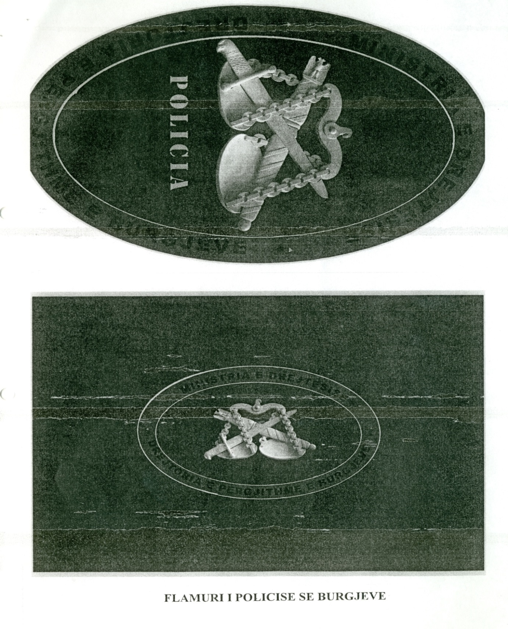

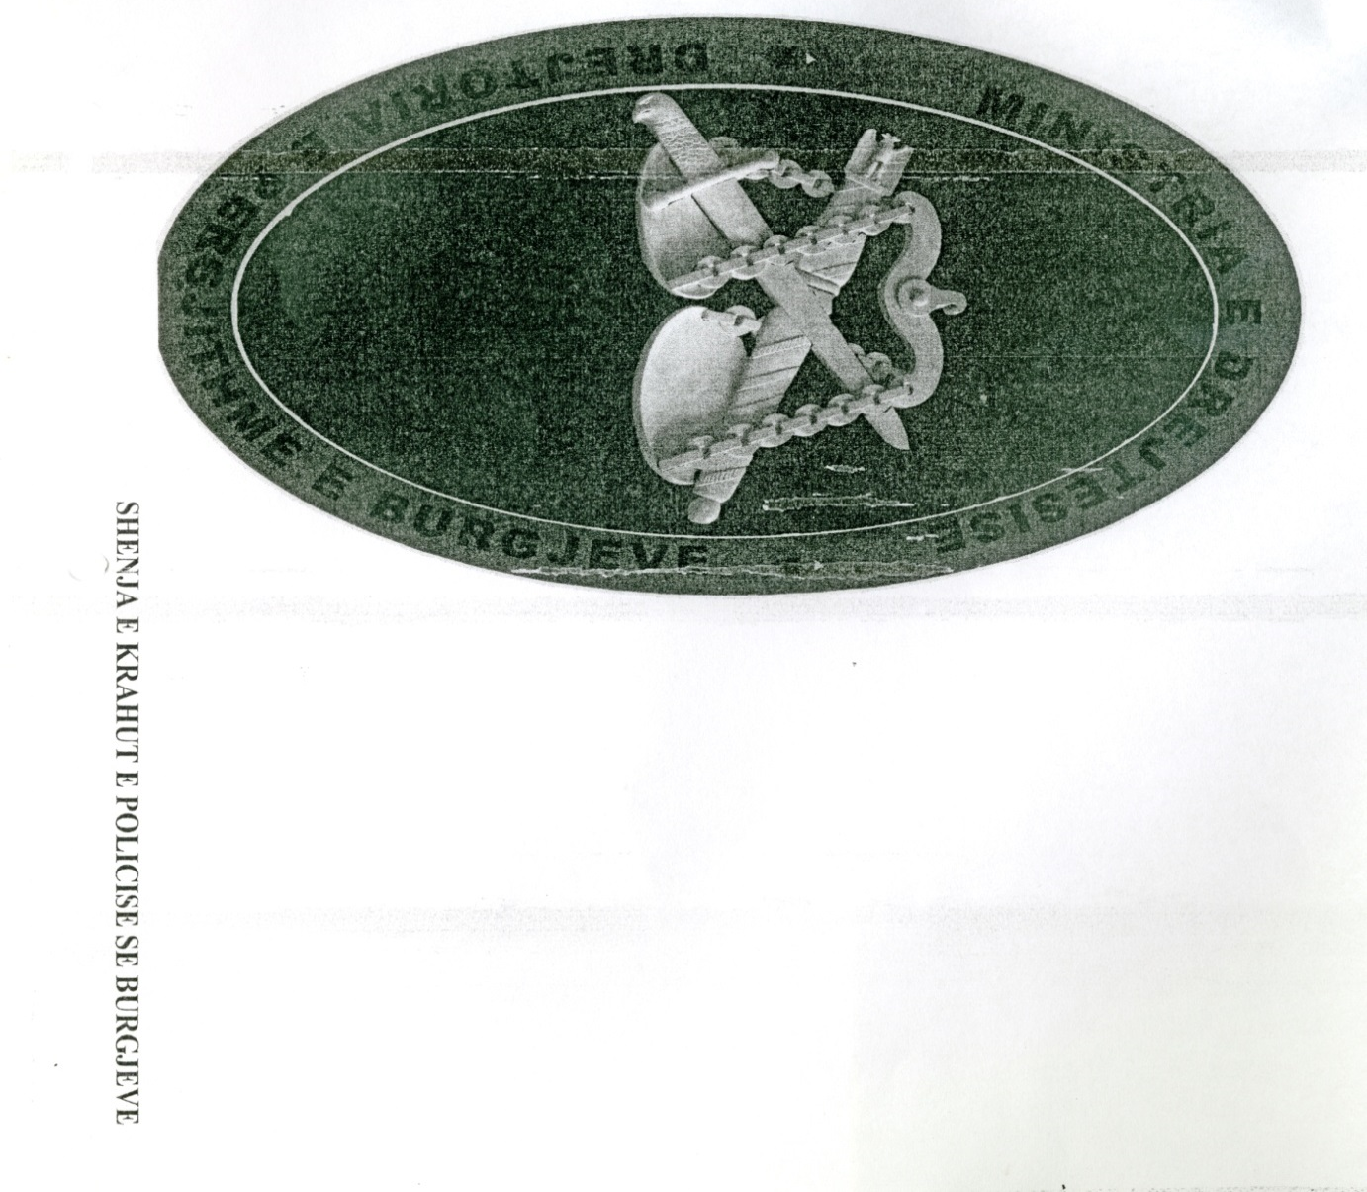

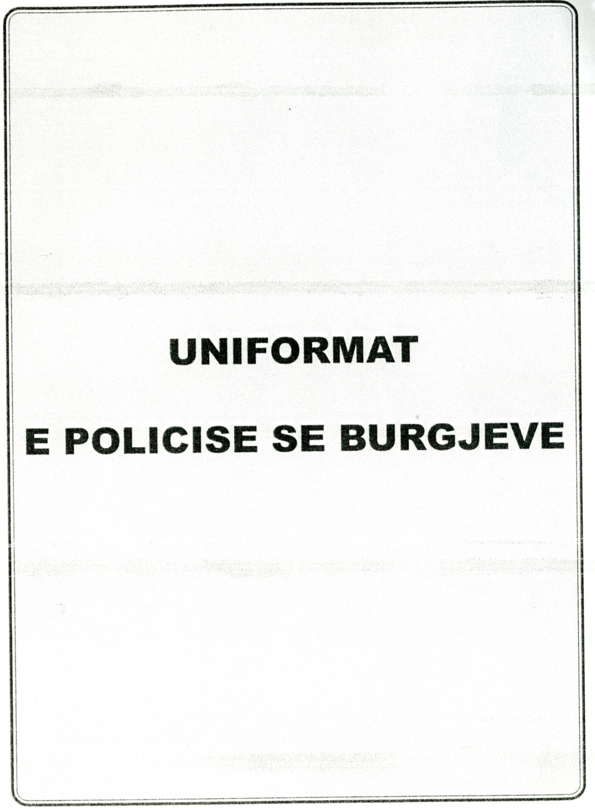

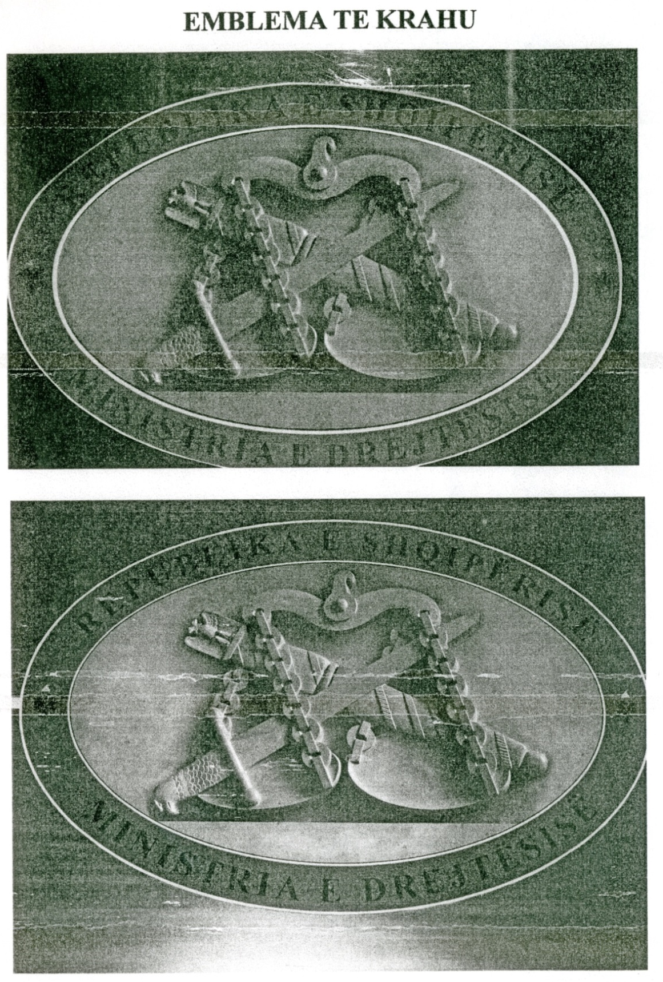

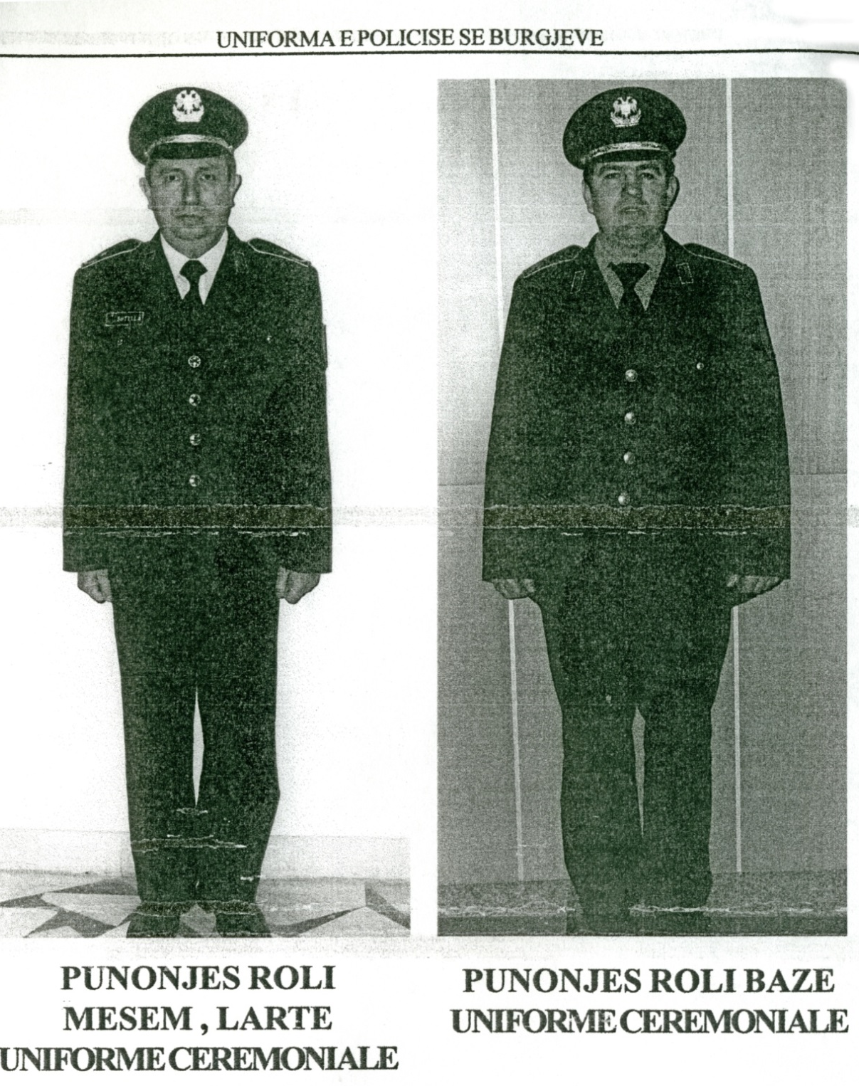

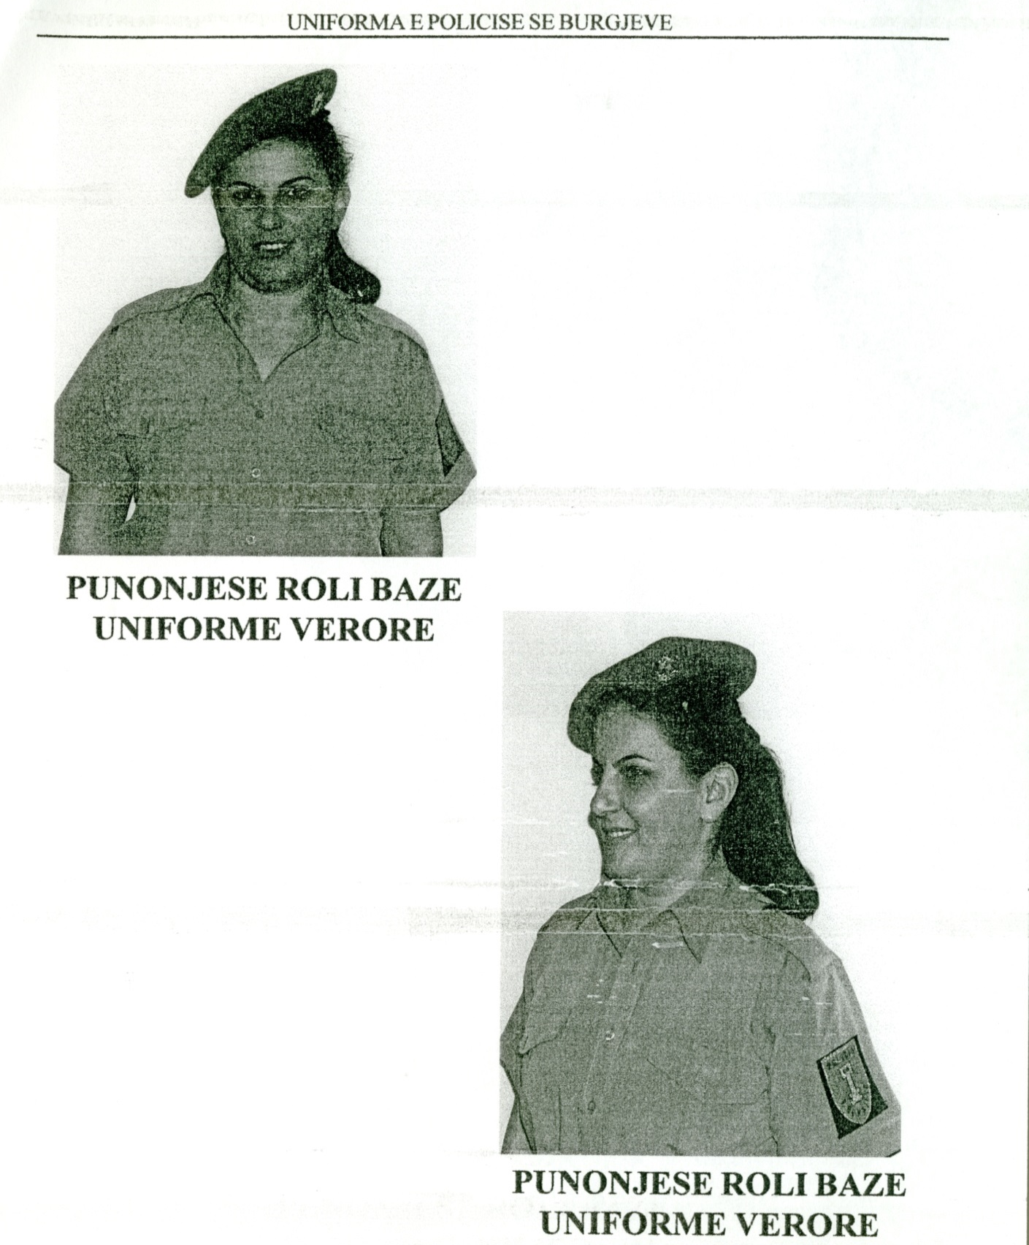

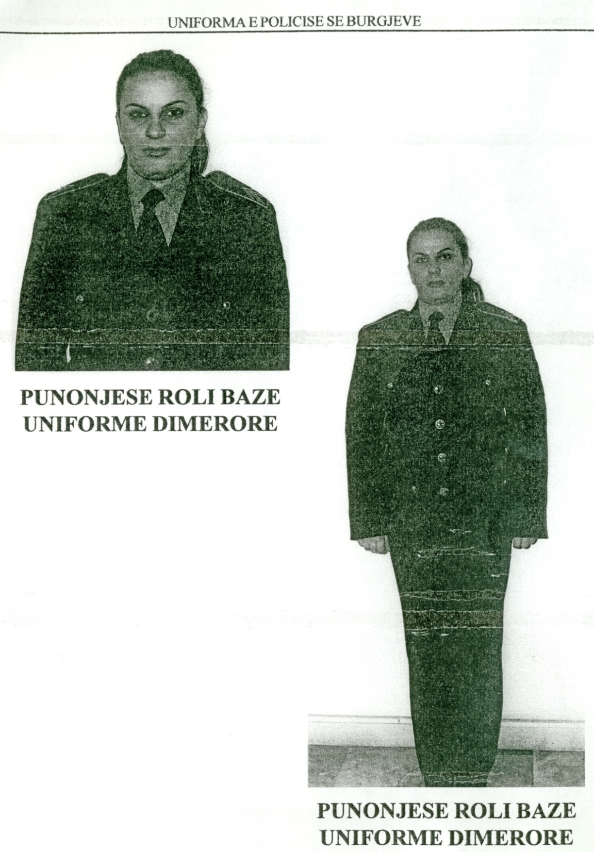

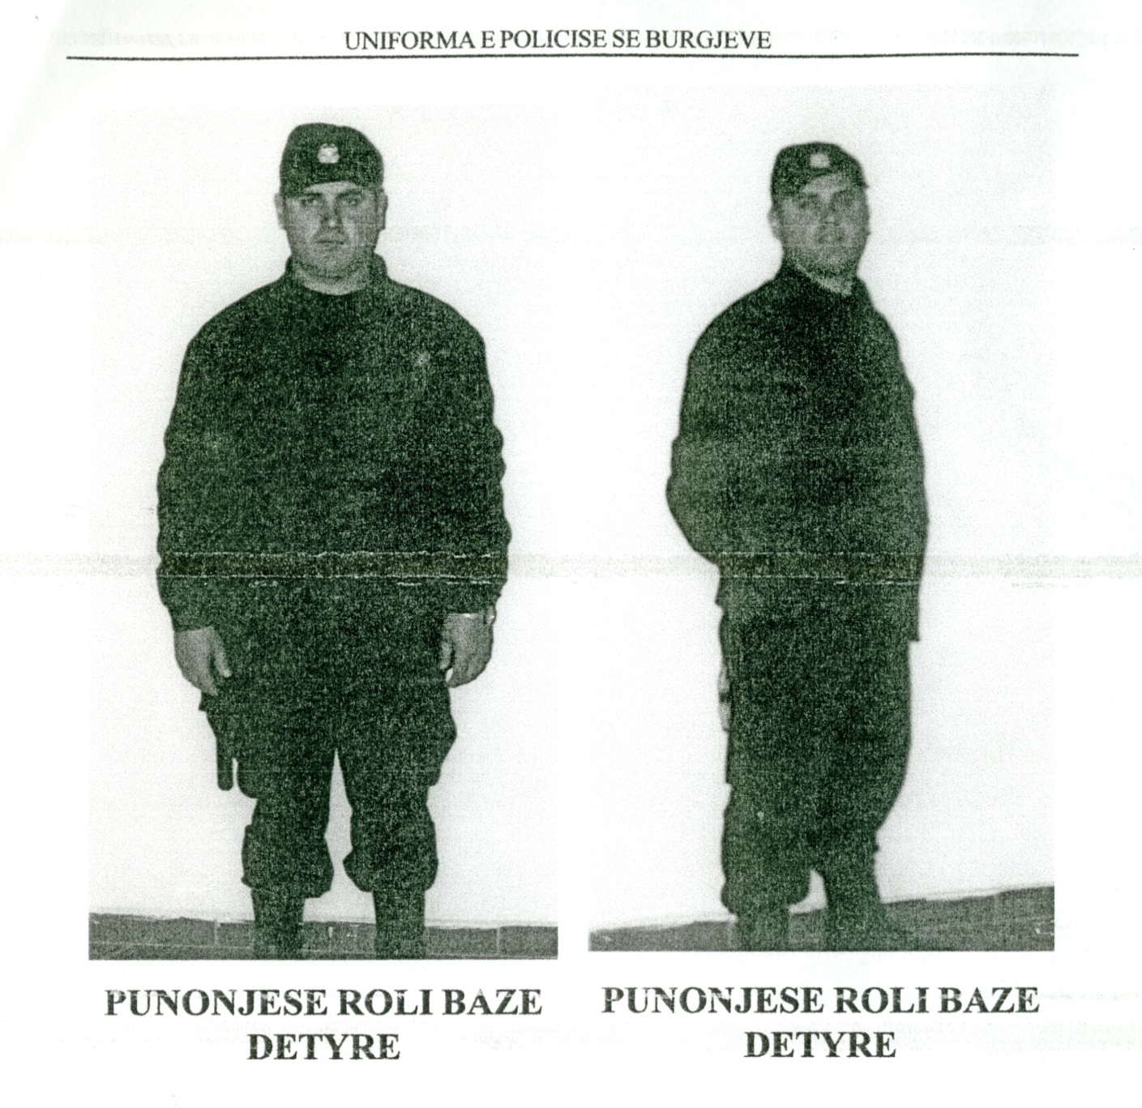

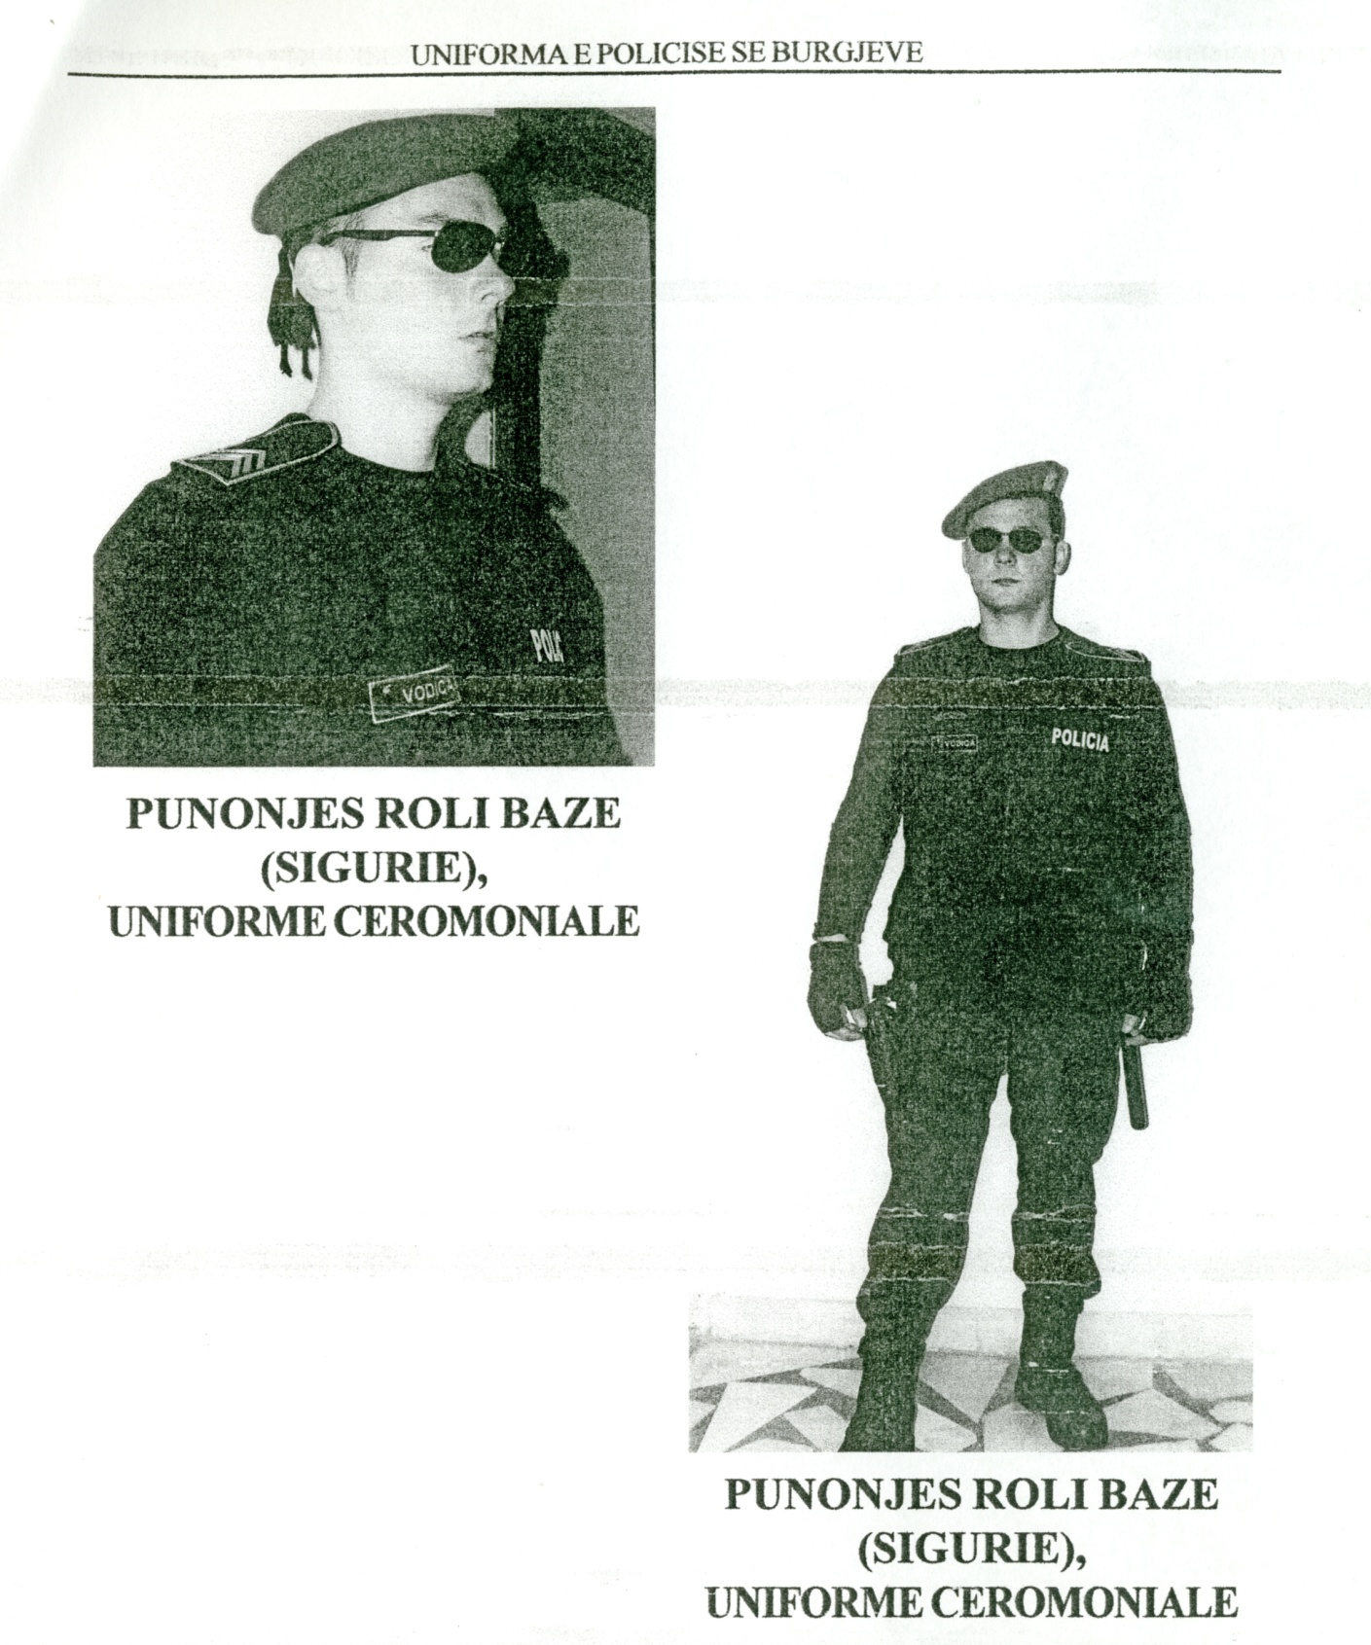

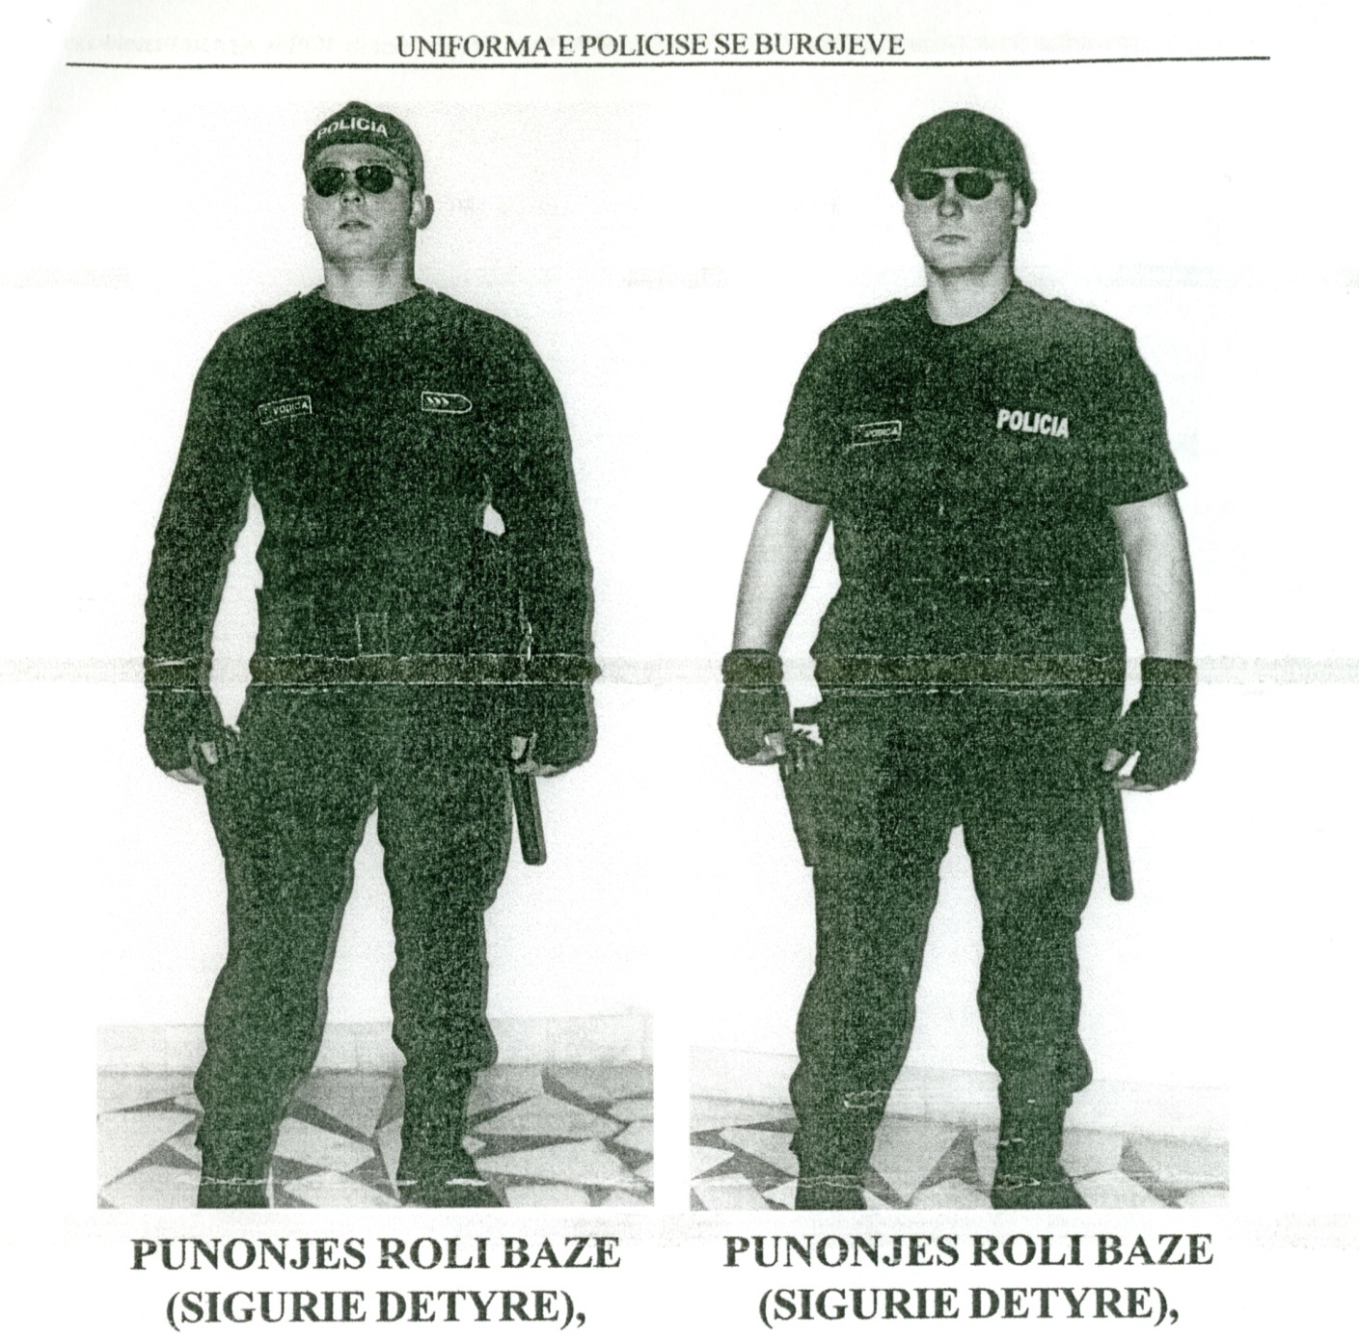

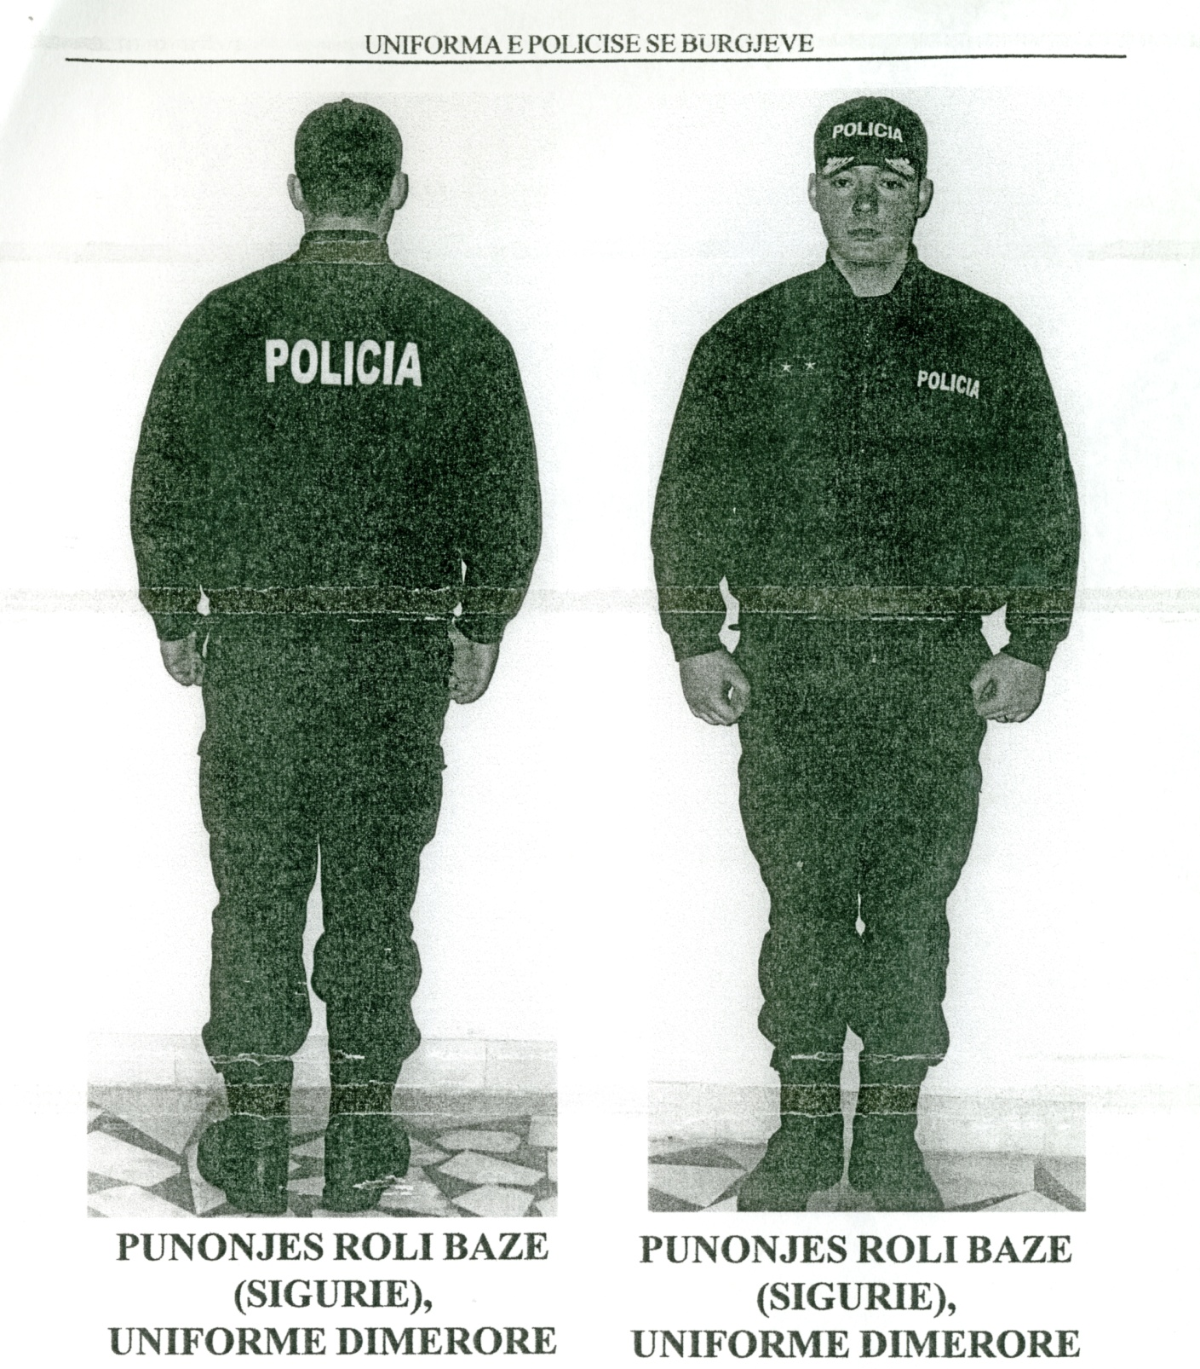

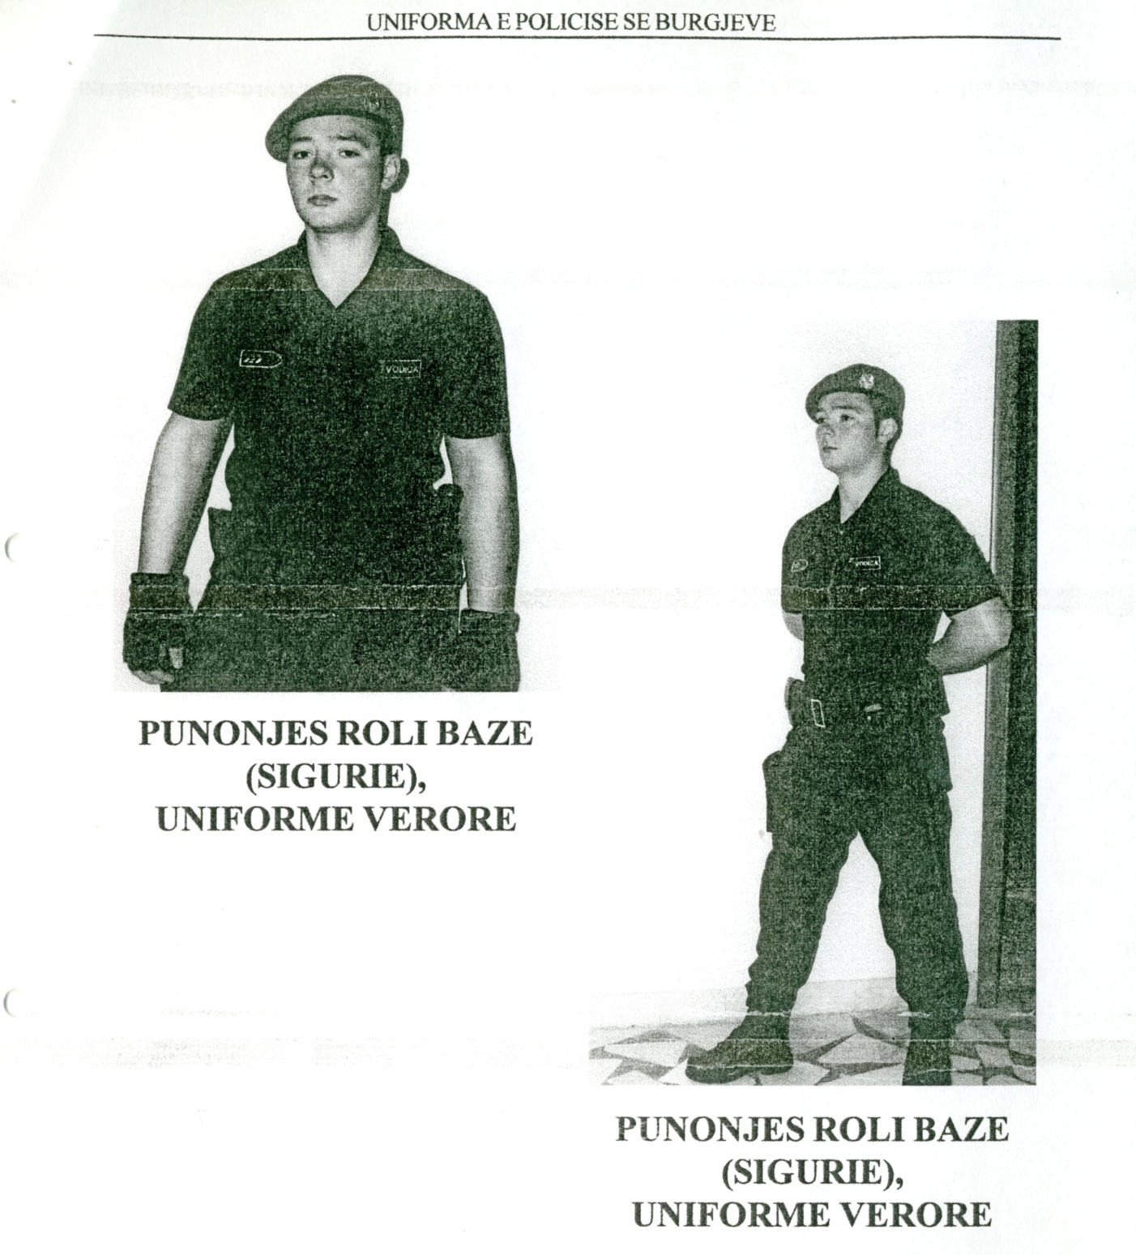

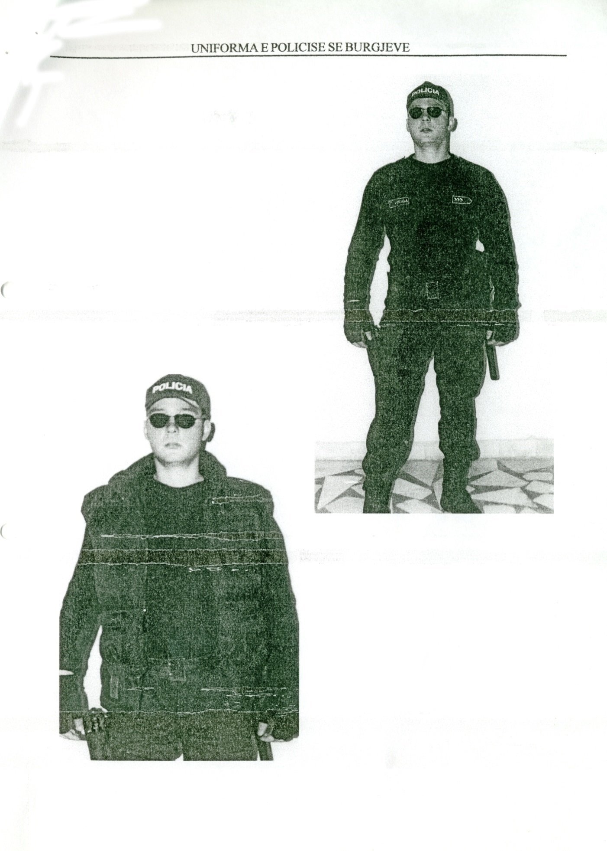

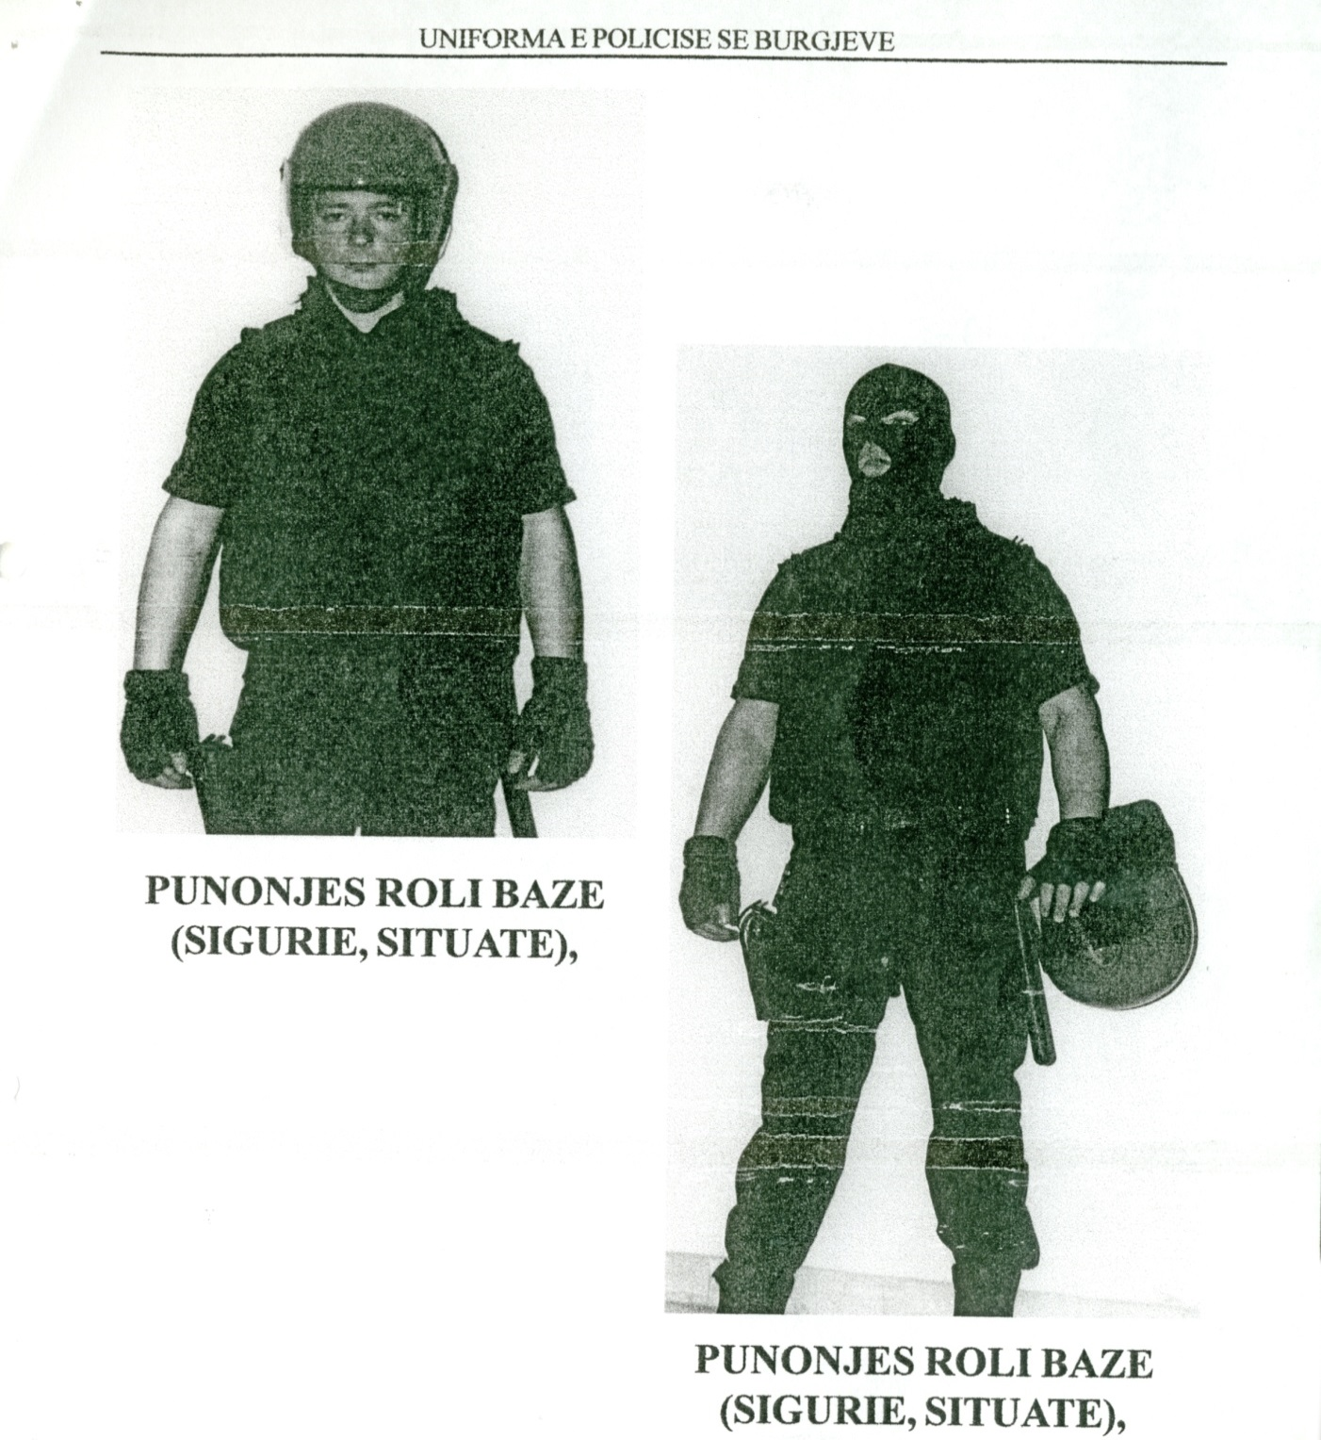

VENDIM

Nr.275, datë 10.5.2006

PËR LEJIMIN E DREJTORISË SË PËRGJITHSHME TË RRUGËVE TË PËRDORË PROCEDURAT E PROKURIMIT TË BANKËS BOTËRORE PËR OBJEKTET “STUDIMI I PARAFIZIBILITETIT TË BOSHTIT QENDROR – JUGOR” DHE “SUPERVIZIONI I PUNIMEVE TË NDËRTIMIT TË RRUGËS KALIMASH- KUKËS-MORINË”

Në mbështetje të nenit 100 të Kushtetutës të neneve 3 e 17 pika 5 të ligjit nr.7971, datë 26.7.1995 “Për prokurimin publik” të ndryshuar dhe të ligjit nr.9464, datë 28.12.2005 “Për Buxhetin e Shtetit të vitit 2006” me propozimin e Ministrit të Punëve Publike, Transportit dhe Telekomunikacionit, Këshilli i Ministrave

VENDOSI:

1. Lejimin e Drejtorisë së Përgjithshme të Rrugëve të përdorë procedurat e prokurimit të Bankës Botërore “Zgjedhja dhe punësimi i konsulentëve të huamarrësve të Bankës Botërore, publikuar në maj të vitit 2004, duke përdorur metodën e analizës së cilësisë dhe kostos (QCBS)”, për objektet e mëposhtme:
a) “Studimi i parafizibilitetit të boshtit Qendror-Jugor, me vlerë të plotë 25 000 000 (njëzet e pesë milionë) lekë nga të cilat: 4 000 000 (katër milionë) lekë janë programuar në buxhetin e vitit 2006, miratuar për Ministrinë e Punëve Publike, Transportit dhe Telekomunikacionit, zëri “Studim-projektime”, ndërsa diferenca të programohet në buxhetin shtesë të vitit 2006 për këtë ministri në zbatim të nenit 12 të ligjit nr.9464, datë 28.12.2005 “Për Buxhetin e Shtetit të vitit 2006”.
b) “Supervizioni i punimeve të ndërtimit të rrugës Kalimash-Kukës-Morinë”, me vlerë të plotë 160 000 000 (njëqind e gjashtëdhjetë milionë) lekë. Financimi të bëhet në përputhje me ecurinë e investimeve.
Studimi i parafizibilitetit të boshtit Qendror-Jugor të përfundojë brenda vitit 2006.
Kohëzgjatja e supervizionit të punimeve të ndërtimit të rrugës Kalimash-Kukës-Morinë të jetë në varësi të kontratave të punimeve të ndërtimit.
Ngarkohen Ministria e Punëve Publike, Transportit dhe Telekomunikacionit për zbatimin e këtij vendimi.
Ky vendim hyn në fuqi menjëherë.

KRYEMINISTRI
Sali Berisha

VENDIM

Nr.283, datë 17.5.2006

PËR LIRIMIN DHE EMËRIMIN NË DETYRË TË DREJTORIT TË KOMPANISË TEATRORE SHTETËRORE TË ARTIT DRAMATIK (TEATRI KOMBËTAR)

Në mbështetje të nenit 100 të Kushtetutës dhe të nenit 31 të ligjit nr.8578, datë 10.2.2000 “Për teatrin”, me propozimin e Ministrit të Turizmit, Kulturës, Rinisë dhe Sporteve, Këshilli i Ministrave

VENDOSI:

1. Lirimin e z. Kiço Londo nga detyra e drejtorit të Kompanisë Teatrore Shtetërore të Artit Dramatik (Teatri Kombëtar).
2. Emërimin e z. Armando Bora drejtor të Kompanisë Teatrore Shtetërore të Artit Dramatik (Teatri Kombëtar).
3. Ngarkohet Ministri i Turizmit, Kulturës, Rinisë dhe Sporteve për zbatimin e këtij vendimi.
Ky vendim hyn në fuqi menjëherë.

KRYEMINISTRI
Sali Berisha

VENDIM

Nr.307, datë 24.5.2006

PËR EMËRIMIN NË DETYRË TË DREJTORIT TË PËRGJITHSHËM TË AGJENCISË SË LEGALIZIMIT, URBANIZIMIT DHE INTEGRIMIT TË ZONAVE/NDËRTIMEVE INFORMALE (ALUIZNI)

Në mbështetje të nenit 100 të Kushtetutës dhe të pikës 2 të nenit 10 të ligjit nr.9000, datë 30.1.2003 “Për organizimin dhe funksionimin e Këshillit të Ministrave”, me propozimin e Ministrit të Punëve Publike, Transportit dhe Telekomunikacionit, Këshilli i Ministrave

VENDOSI:

Z.Shaban Memia emërohet drejtor i përgjithshëm i Agjencisë së Legalizimit, Urbanizimit dhe Integrimit të Zonave/Ndërtimeve Informale (ALUIZNI).
Ky vendim hyn në fuqi menjëherë.

KRYEMINISTRI
Sali Berisha

VENDIM

Nr.317, datë 31.5.2006

PËR LIRIMIN DHE EMËRIMIN NË DETYRË TË KRYETARIT TË KËSHILLIT TË AUTORITETIT MBIKËQYRËS TË SIGURIMEVE

Në mbështetje të nenit 100 të Kushtetutës dhe të nenit 9 të ligjit nr.9268, datë 29.7.2004 “Për organizimin dhe funksionimin e Autoritetit Mbikëqyrës të Sigurimeve”, me propozimin e Ministrit të Financave, Këshilli i Ministrave

VENDOSI:

1. Lirimin nga detyra të z.Asllan Shera, kryetar i Këshillit të Autoritetit Mbikëqyrës të Sigurimeve.
2. Emërimin e zj.Ermela Guxholli kryetar i Këshillit të Autoritetit Mbikëqyrës të Sigurimeve.
Ky vendim hyn në fuqi menjëherë.
KRYEMINISTRI
Sali Berisha

VENDIM

Nr.331, datë 2.6.2006

PËR DISA NDRYSHIME NË RREGULLOREN PËR ZBATIMIN E KODIT RRUGOR TË REPUBLIKËS SË SHQIPËRISË, TË MIRATUAR ME VENDIMIN NR.153, DATË 7.4.2000 TË KËSHILLIT TË MINISTRAVE

Në mbështetje të nenit 100 të Kushtetutës dhe të nenit 99 të ligjit nr.8378, datë 22.7.1998 “Kodi Rrugor i Republikës së Shqipërisë” me propozimin e Ministrit të Punëve Publike, Transportit dhe Telekomunikacionit, Këshilli i Ministrave

VENDOSI:

Në rregulloren për zbatimin e Kodit Rrugor të Republikës së Shqipërisë, të miratuar me vendimin nr.153, datë 7.4.2000 të Këshillit të Ministrave, të bëhen këto ndryshime:
1. Shkronja “d” e pikës 1 të nenit 248, pjesa III “Dokumente për qarkullimin dhe regjistrimin”, ndryshohet, si më poshtë vijon:
“d) Targat e mjeteve të trupit diplomatik: sfondi i bardhë, shkronjat dhe numrat të gjelbra. Shenja dalluese CD (Corpus Diplomaticum) (Figura III 4d/1.a dhe figura III 4d/2.a).”.
2. Në shtojcën X, neni 245, shkronjat “ë” dhe“g” ndryshohen, si më poshtë vijon:
“ë) Targa e mjeteve të trupit diplomatik mban, sipas radhës, emblemën e flamurit kombëtar, dy karaktere alfabetike “CD”, dy karaktere numerike, vijë lidhëse dhe tri karaktere numerike. Për motomjetet mban dy karaktere alfabetike “CD”, emblemën e flamurit kombëtar, një karakter alfabetik dhe tri karaktere numerike (figura III 4h/1).”.
“g) Targa e mjeteve të shërbimit të trupit diplomatik mban, sipas radhës, emblemën e flamurit kombëtar, dy karaktere alfabetike “TR”, dy karaktere numerike, vijë lidhëse dhe dy karaktere numerike. Për motomjetet mban dy karaktere alfabetike “TR”, emblemën e flamurit kombëtar, një karakter alfabetik dhe tri karaktere numerike (figura III 4h/2).”.
3. Tabelat “Figura III 4d/1.a”, “Figura III 4d/2.a”, “Figura III 4h/1” dhe “Figura III 4h/2” zëvendësohen me tabelat me të njëjtin emërtim, që i bashkëlidhen këtij vendimi.
4. Tabelat “Figura III 4d/1.b” dhe “Figura III 4d/2.b” shfuqizohen.
Ky vendim hyn në fuqi pas botimit në Fletoren Zyrtare.
KRYEMINISTRI
Sali Berisha

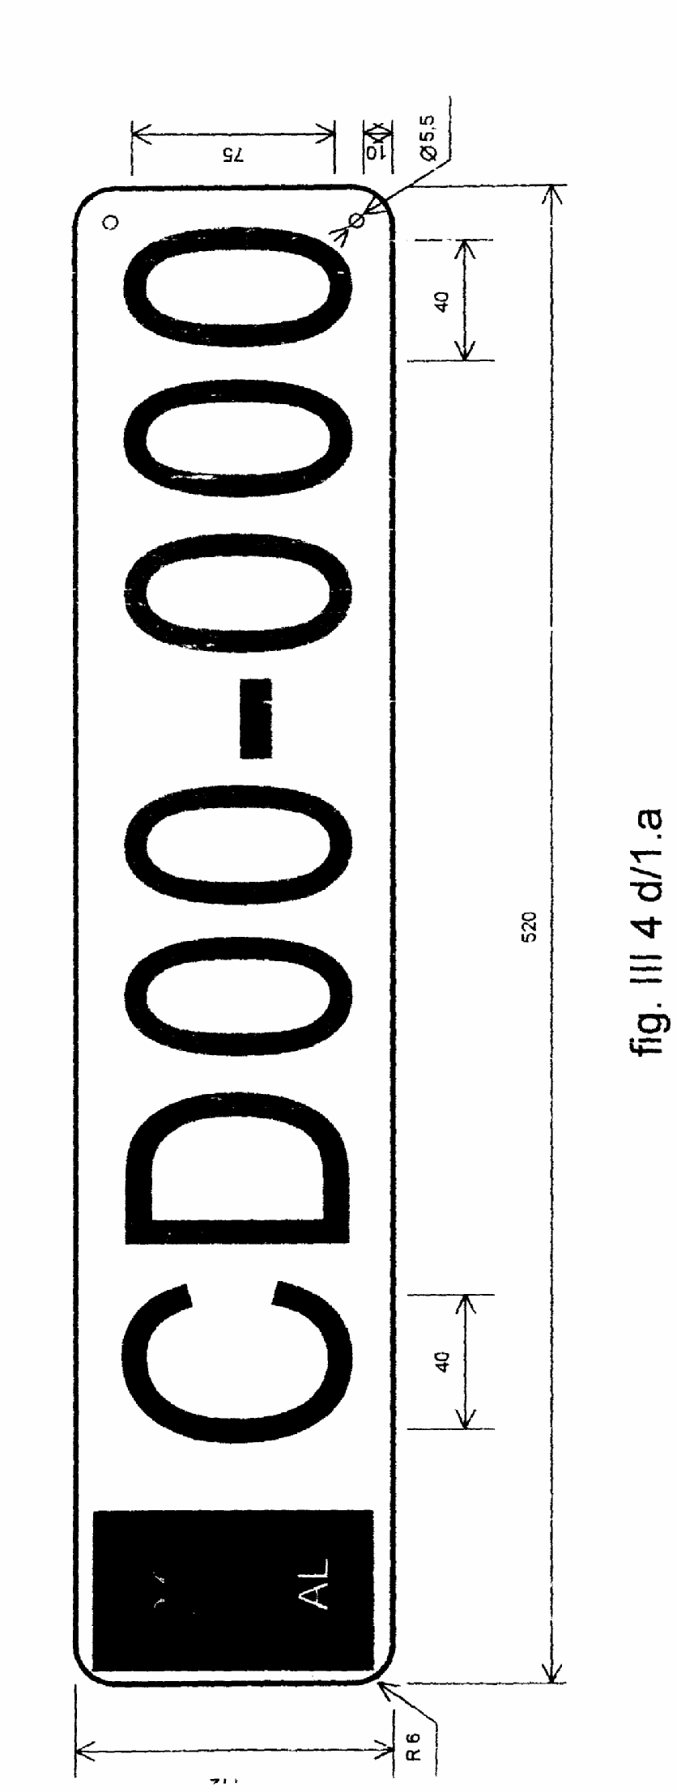

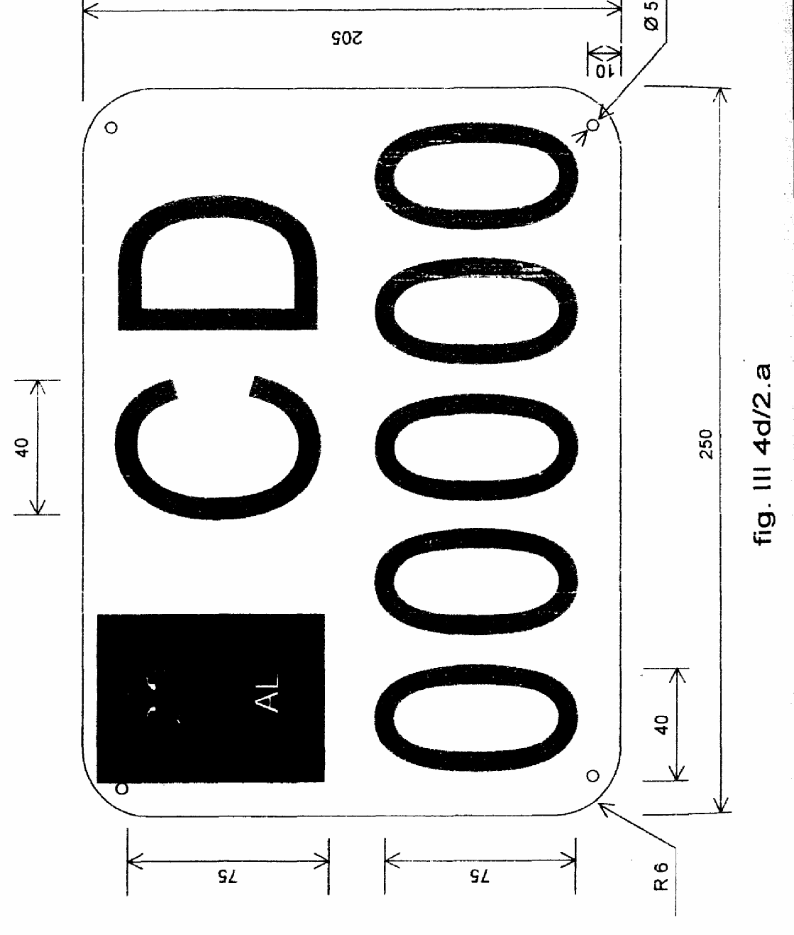

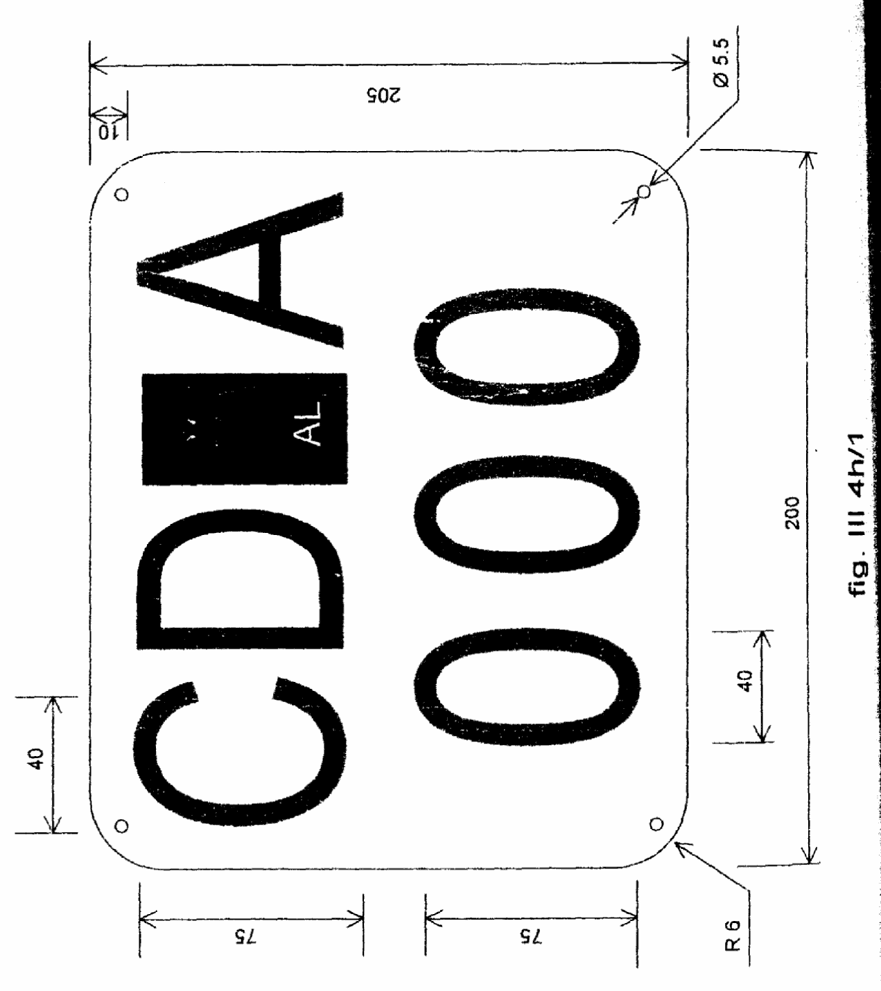

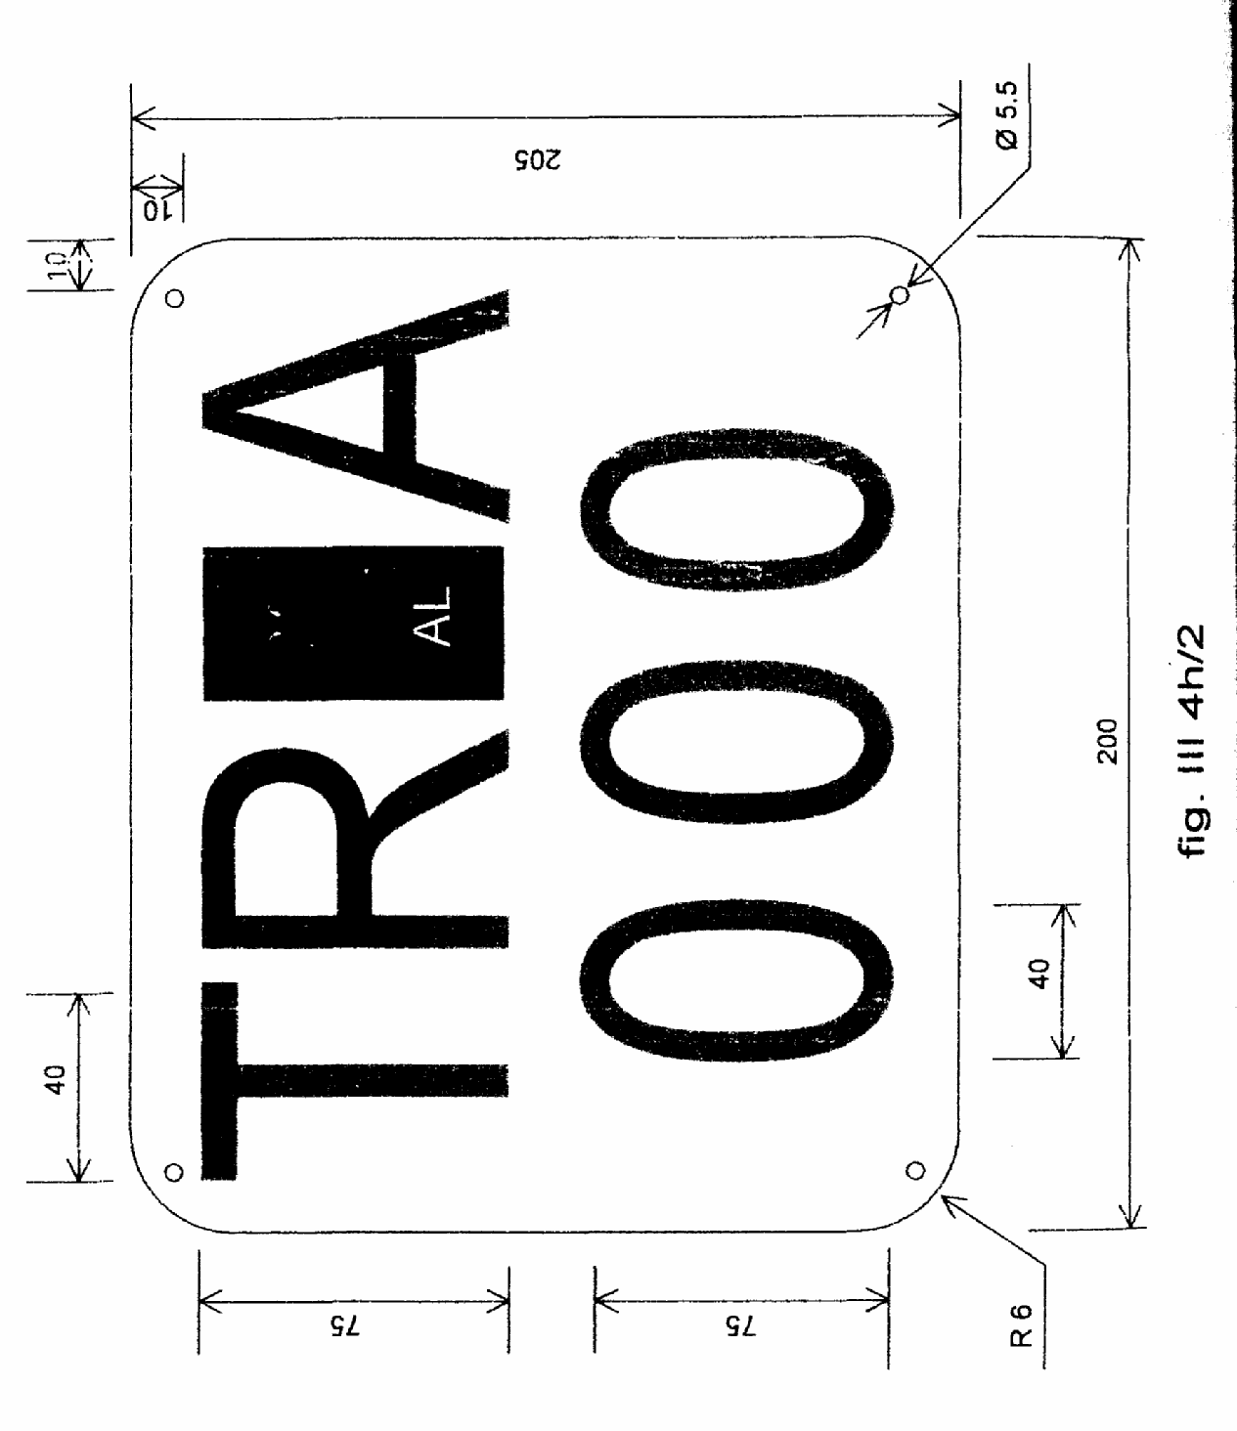

VENDIM

Nr.341, datë 31.5.2006

PËR DISA NDRYSHIME NË VENDIMIN NR.440, DATË 9.9.1999 TË KËSHILLIT TË MINISTRAVE “PËR STRUKTURËN DHE PAGAT E PUNONJËSVE TË POLICISË SË NDËRTIMIT”, TË NDRYSHUAR

Në mbështetje të nenit 100 të Kushtetutës dhe të nenit 11 të ligjit nr.8408, datë 25.9.1998 “Për Policinë e Ndërtimit”, me propozimin e Ministrit të Punëve Publike, Transportit dhe Telekomunikacionit, Këshilli i Ministrave

VENDOSI:

1. Në vendimin nr.440, datë 9.9.1999 të Këshillit të Ministrave, të ndryshuar, të bëhen këto ndryshime:
a) Pika 1 ndryshohet, si më poshtë vijon:
“1. Policia e Ndërtimit funksionon në varësi të Ministrisë së Punëve Publike, Transportit dhe Telekomunikacionit. Struktura e saj përbëhet nga drejtoria me qendër në Tiranë, dhe 15 degë, të organizuara në rrethe, 9 prej të cilave janë degë të kategorisë së parë dhe 6 janë degë të kategorisë së dytë, sipas lidhjeve nr.1 e nr.2, që i bashkëlidhen këtij vendimi.”.
b) Pika 2 ndryshohet, si më poshtë vijon:
“2. Numri i përgjithshëm i punonjësve të Policisë së Ndërtimit është 275 veta.”.
2. Ngarkohet Ministria e Punëve Publike, Transportit dhe Telekomunikacionit për zbatimin e këtij vendimi.
Ky vendim hyn në fuqi menjëherë dhe i shtrin efektet më datë 1 korrik 2006.

KRYEMINISTRI
Sali Berisha

